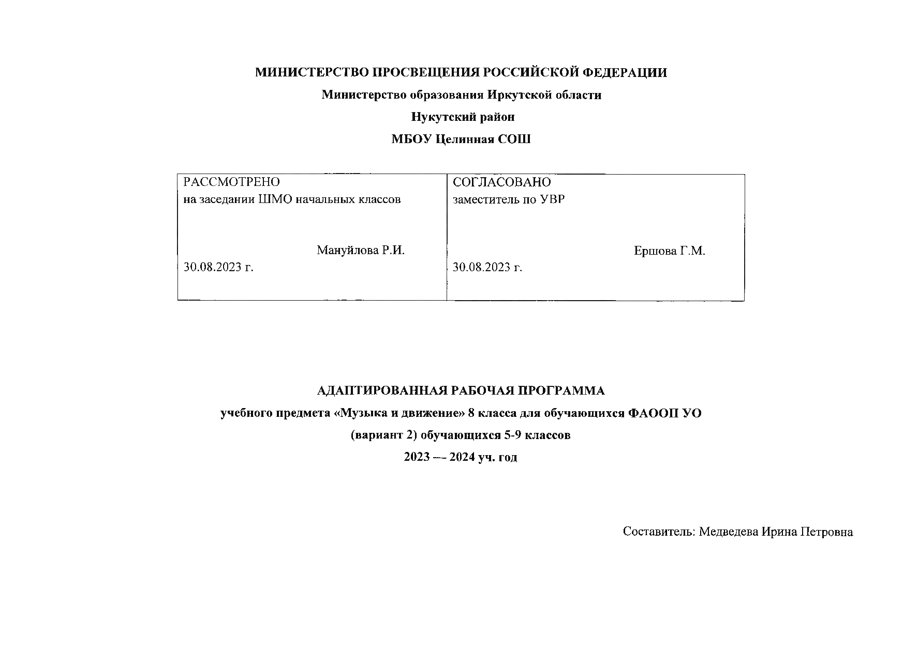

  - Пояснительная записка:
Музыкальное воспитание и обучение является неотъемлемой частью учебного процесса в специальном /коррекционном/ образовательном учреждении VIII вида.
Музыка оказывает глубокое эстетическое воздействие на человека. Она формирует вкусы, воспитывает представления о прекрасном, способствует эмоциональному познанию окружающей действительности, нормализует многие психические процессы, является эффективным средством преодоления невротических расстройств, свойственных учащимся коррекционных учреждении.
В основу настоящей программы положена система музыкальных занятий, направленных на коррекцию недостатков эмоционально-волевой сферы и познавательной деятельности детей с умеренной и тяжелой умственной отсталостью. Поэтому учителю музыки необходимо вести свою работу в контакте с логопедом и врачом психиатром.
Программный материал уроков состоит из музыкальных сочинений для слушания и исполнения, вокальных упражнений. Основу программы составляют произведения отечественной (русской) музыкальной культуры: музыка народная и композиторская; детская, классическая, современная.
В программу включены следующие разделы: пение, слушание музыки, музыкально –ритмические упражнения, элементы музыкальной грамоты.
Основой уроков музыки является хоровое пение. Очень важно подбирать соответствующий песенный репертуар, который должен быть доступным для пения и восприятия детей с умеренной и тяжелой умственной отсталостью. Мелодии песен должны быть простыми, а содержание текста ясным, конкретным, с незначительным объемом слов. Репертуар песен должен соответствовать возрасту и особенностям речевого развития детей. Учащиеся, которым трудно воспроизвести всю песню, овладевают пением отдельных ее частей.
Большую роль на уроках пения играют вокальные упражнения, распевания на попевках и легких песнях. Программой предусмотрено пение, как в музыкальном сопровождении, так и без него.
Пение без музыкального сопровождения способствует выработке стройности и чистоты интонации, красоты звука, воспитывает привычку к слуховому самоконтролю.
Репертуар песен в каждом классе составлен с учетом возраста и особенностей речевого развития учащихся. Неотъемлемой частью каждого урока должно быть слушание музыки, которое способствует расширению кругозора, воспитывает у учащихся музыкальный слух. Дети слушают, понимают и воспринимают музыкальные произведения, более сложные по своему содержанию и эмоциональной окраске, чем те, которые они исполняют. Поэтому слушание музыки имеет большое значение в коррекционной - развивающей работе с этими детьми.
В программу также включены музыкально - ритмические движения. С их помощью осуществляется коррекция двигательных недостатков учащихся, совершенствуется координация движений, улучшается осанка. Под влиянием музыкально – ритмической деятельности развивается эмоционально-волевая сфера учащихся. На уроках ритмики развивается и познавательный интерес детей. Умело подобранные упражнения, пляски, игры воспитывают у них правильное отношение к окружающему миру, расширяют представление о различных явлениях природы.
Задачи курса:
• Развивать слуховое восприятие, умение слушать музыку.
• Развивать первоначальные певческие умения и проявления ритмичности в элементарных движениях под музыку.
• Воспитывать интерес к слушанию небольших песен, музыкальных пьес, исполняемых на разных инструментах, в гармзаписи.
• Продолжать развивать певческие умения и ритмичность движений.

Содержание программы 8 класс (1 ч в неделю)
1 четверть
«Язык музыки».
Язык музыки.
Значение темпа в музыке.
Весѐлая и грустная.
Тихо – громко в музыке.
Построение музыки. Музыкальный дом.
Все инструменты по-разному поют.
Обобщающий урок.
2 четверть
«Музыка и литература».
Что стало бы с музыкой, если бы не было литературы?
Интонация в музыке.
Слова в песне.
Что такое опера?
Песни из кино.
Сказка и музыка.
Обобщающий урок.
3 четверть
«Песенные жанры».
Песенные жанры.
Лирические песни.
Трудовые песни.
Частушки.
Песни плясовые.
Исторические песни.
Музыка каждый день.
Школьные песни.
Обобщающий урок.
4 четверть
«Интонация в музыке».
Интонация в музыке.
Интонация в разговорной речи и музыке.
Песни – скороговорки.
Мы поѐм о войне. Исторические песни.
Мелодия расскажет нам…
Музыка каждый день.
Музыка в твоей жизни.
Контрольное тестирование.
Обобщающий урок.
Музыкальный материал для пения
«До чего дошѐл прогресс» Е. Крылатов
«Песенка о шпаге» Е. Крылатов
«Смешной человечек» А.Журбин
«Вот тогда ты пожалеешь, Кулакова» Г. Струве
«Небылицы» В. Шаинский
«Песенка разбойника Краги» В. Шаинский
Музыкальные произведения для слушания
Е. Крылатов «Ваши глаза»
Б. Окуджава «Пожелания»
А. Хачатурян «Маскарад»
Г. Свиридов «Метель»
А. Петров «Жестокий романс»
Ф. Лей «История любви»
Музыкальные произведения для слушания
Е. Крылатов «Ваши глаза»
Б. Окуджава «Пожелания»
А. Хачатурян «Маскарад»
Г. Свиридов «Метель»
А. Петров «Жестокий романс»
Ф. Лей «История любви»
Требования к знаниям и умениям учащихся
Учащиеся должны знать:
- музыкальные инструменты и их звучание (барабан, гитара);
- жанры музыкальных произведений (танец, песня, марш);
- названия выученных песен;
- произведения по мелодии.
Учащиеся должны уметь:
- петь с инструментальным сопровождением;
- одновременно начинать и заканчивать песню: не отставая и не опережая друг друга;
- различать звуки по высоте;
- петь без напряжения, плавно.

Тематическое планирование уроков курса
«Музыка и пение» на 2022-2023 учебный год
Наименование темы | Количество часов |  | формы контроля
 | по плану | дано фактически
Язык музыки
Музыка и литература
Песенные жанры
Интонация в музыке
Всего за год:

Календарно-тематическое планирование уроков курса «Музыка и движение» 8 класса

№ п\п | Тема или раздел | Кол-во часов | Дата
 | I четверть
I | Язык музыки
1 | Язык музыки | 2
2 | Значение темпа в музыке | 2
3 | Весёлая и грустная | 2
4 | Тихо и громко в музыке | 2
5 | Построение музыки. Музыкальный дом | 2
6 | Построение музыки. Музыкальный дом | 2
7 | Все инструменты по-разному поют | 2
8 | Все инструменты по-разному поют | 3
9 | Обобщающий урок | 1
 | II четверть
II | Музыка и литература
1 | Что стало бы с музыкой, если бы не было литературы? | 2
2 | Интонация в музыке | 2
3 | Слова в песне | 3
4 | Что такое опера? | 2
5 | Песни из кино | 2
6 | Сказка и музыка | 2
7 | Обобщающий урок | 1
 | III четверть
III | Песенные жанры
1 | Песенные жанры | 2
2 | Лирические песни | 2
3 | Трудовые песни | 2
4 | Частушки | 2
5 | Плясовые песни | 2
6 | Солдатские песни | 2
7 | Исторические песни | 2
8 | Музыка каждый день | 2
9 | Школьные песни | 3
10 | Урок – обобщение | 1
 | IV четверть
IV | Интонация в музыке
1 | Интонация в музыке | 3
2 | Интонация в разговорной речи и музыке | 2
3 | Песни – скороговорки | 2
4 | Мы поём о войне. Исторические песни | 2
5 | Мелодия расскажет нам… | 2
6 | Музыка каждый день | 2
7 | Музыка в твоей жизни | 2
8 | Контрольное тестирование | 1
 |  | 68 ч

Список литературы.

1. Программы специальных (коррекционных) образовательных учреждений VIII вида [Текст] : 5-9 кл.: В 2 сб. / В. В. Воронкова, М. Н. Перова, В. В. Эк [и др.] ; под ред. В. В. Воронковой. - М., «Просвещение», 2013. - Сб. 1. - 224 с.
2. Абдулин, Э.Б. Теория музыкального образования [Текст] / Э.Б. Абдулин. – М.: Академия, 2004.
3. Абрамян, Д.Н. Общепсихологические основы художественного творчества [Текст] / Э.Б.Абдулин.- М., 1995.
4. Алеев, В.В. Музыкальный словарь для учителя [Текст] / В.В. Алеев – СПб, 1995.
5. Апраксина, О.А., Орлова Н., Выявление неверно поющих детей и методы работы с ними [Текст] / О.А. Апраксина. – М., 1975 –вып.10.
6. Бромыкова, О.С. Коррекция речи и движения с музыкальным сопровождением [Текст] / О.С. Бромыкова. - СПб, 1999.
7. Выготский, Л.С., Психология искусства [Текст] /. Л.С. Выготский. – М., 1981.
7. Давыдов, В.В. Теория развивающего обучения [Текст] / В.В. Давыдов. – М., 1996
5. Приложение

Контрольно-измерительный материал
Тесты для учащихся 8 класса
1. Композитор – это…
- автор слов;
- автор музыки;
- автор картины.
2. Ансамбль из трех исполнителей – это…
- дуэт;
- соло;
- трио.
3. Хор – это коллектив…
- танцоров;
- певцов;
- художников.
4. Динамика в музыке – это…
- скорость в музыке;
- сила звучания музыки;
- высота звуков.
5. Коллектив музыкантов, исполняющих музыку на народных инструментах – это…
- симфонический оркестр;
- оркестр народных инструментов;
- духовой оркестр.
6. К группе струнных инструментов относятся…
- фортепиано;
- баян;
- гитара;
- ложки;
- гусли;
- скрипка.
7. Темп в музыке – это…
- сила звучания;
- скорость в музыке;
- высота звуков.
8. Песня – это музыка…
- под которую танцуют;
- которую поют;
- под которую маршируют.
9. Исполнитель – это …
- тот, кто сочиняет музыку;
- тот, кто исполняет музыку;
- тот, кто слушает музыку.
10. Тембр в музыке – это…
- сила звучания;
- скорость в музыке;
- высота звучания.

